5 - Lista de exercícios de Circuitos Lógicos Digitais

1 – Reescreva as seguintes expressões na forma de Soma de Produtos e como soma de mintermos .

a )
b ) 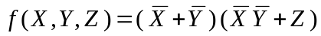
c ) 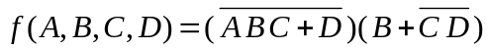
d ) 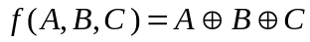 Dica, substituir 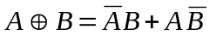
e )

2 – Reescreva as seguintes expressões na forma de Produtos de Soma e como produto de maxtermos .

a ) 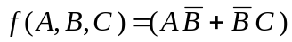
b ) 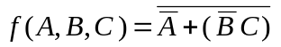
c ) 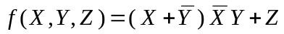
d ) 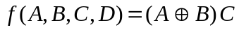 Dica, substituir 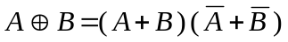
b ) 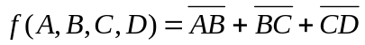

3 – Determine o circuito lógico mínimo que gere a função dada , usando o mapa de Karnaugh para simplificar a função . Desenhe o circuito lógico da função simplificada .

a ) f ( A , B , C , D ) = ∑ m ( 0 , 2 , 3, 6 , 7 , 9 , 10 , 11 ,13 )

b) f ( A , B , C , D ) = ∑ m ( 1 , 4 , 7 , 10 , 13 ) + d ( 3 , 5 , 14 , 15 )

c) f ( A , B , C , D ) = ∑ m ( 3 , 7 , 10 , 11 , 14 , 15 ) + d ( 0 , 4 , 8 )

d) f ( A , B , C , D ) = ∑ m ( 0 , 1 , 12 , 13 ) + d ( 4 , 5 , 8 , 10 , 15)

e) f ( A , B , C , D ) = ∏ M ( 3 , 4 , 6 , 8 , 11 , 13 , 14 )

f) f ( A , B , C , D ) = ∏ M ( 1 , 2 , 4 , 5 , 7 , 8 , 10 , 13 , 14 )

g) f ( A , B , C , D ) = ∏ M ( 0 , 1 , 7 , 13 ,14 ) + d ( 4 , 5 , 8 , 10 , 15)

h ) f ( A , B , C , D ) = ∏ M ( 2 , 3 , 4 , 7 , 10 , 11 , 15 )

4 – Faça um circuito lógico de quatro entradas A, B, C, D e uma saída S para efetuar as seguintes condições :
- Quando A for nível lógico 0 a saída deve ser 0 lógico se o número decimal equivalente representados por BCD for par.
- Quando A for nível lógico 1 a saída deve ser 0 lógico se o número decimal equivalente representados por BCD for ímpar.

5 – Projete um circuito lógico capaz de proteger o acionamento de três motores elétricos (A ,B,C ). Para isto o circuito deve ligar uma campainha sempre que o operador tentar desobedecer as regras a seguir :
- Só pede estar ligado um único motor OU os motores A e C ou os motores B e C.

6 – Dado a seqüência de comando a seguir faça :
- O diagrama do circuito lógico equivalente ;
- Simplifique o circuito ;
- Faça a seqüência de comandos equivalentes.

Se ( ( A e B e C ) ou (A e não C e não D ) ou ( A Xor B ) )
Então
. . .
fim Se
Resposta :

1 )
a )

b )
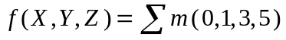

c )
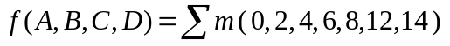

d )
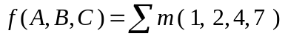

e )
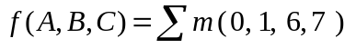

2)
a )
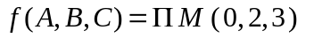

b )
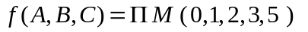

c )

d )
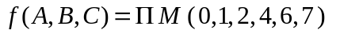

e ) 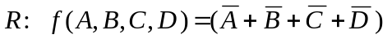
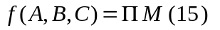

3 )
a)
b)
c) 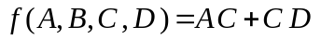
d) 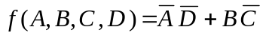
e)
g)
h)
4 ) f ( A , B , C , D ) = ∑ m ( 1 , 3 , 5 , 7 , 8 , 10 , 12 , 14 )

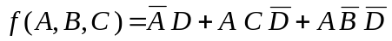

5)

6 )
a)

b )

c) Se ( ( A e ( não B ou C e não D ) ou ( A Xor B ) )
Então
. . .
fim Se

